**Universidad Técnica Particular de Loja**

**Nombre**: María Paula Jaramillo Ochoa

**Fecha**: 05 de agosto de 2020

**Componente**: Sistema Basados en Conocimiento

**Sistemas para el aprendizaje basados en SPARQL y WIkidata**

Contenidos

1. Introducción 1

a. SPARQL 1

b. Wikidata 2

2. Desarrollo 2

3. Resultados 6

4. Conclusiones 8

5. Bibliografía 9

# Introducción

La necesidad de que los datos se encuentren enlazados aumenta, por esta razón, la web semántica es un tema que cada vez toma más importancia y es necesario crear soluciones enfocadas en este ámbito. Los sistemas basados en conocimiento son necesarios en la actualidad y son muy útiles para los desafíos que se enfrenta en esta era tecnológica.

En este proyecto se ha trabajado dos herramientas donde se consume el resultado de consultas SPARQL (en este caso el resultado se obtuvo en formato json) y utilizando herramientas web se creó una herramienta para la visualización de datos y un juego para la enseñanza de cómo aplicar correctamente los artículos el y la en sustantivos obtenidos de la wikidata. A continuación, se presentan las herramientas utilizadas para entender de mejor manera la temática.

## SPARQL

Se trata de un lenguaje estandarizado para la consulta de grafos RDF, normalizado por el RDF Data Access Working Group del World Wide Web Consortium. Permite consultar y manipular grafos RDF. En la web o en un almacén RDF.

Características:

* Lenguaje de consulta para RDF: A diferencia de XQuery, no depende de la sintaxis del documento XML/RDF (no varía la consulta si la sintaxis XML del documento varía)
* Basado en características de SQL
* Se basa en un SELECT
* Permite expresar consultas sobre múltiples fuentes de datos, tanto si son datos RDF como si son accesibles bajo la forma de RDF a través de un middleware
* Los resultados de una consulta SPARQL pueden ser conjuntos de resultados XML (result set) o grafos RDF

## Wikidata

Wikidata es una base de conocimientos editada en colaboración y alojada por la Fundación Wikimedia. Tiene el objetivo de proporcionar una fuente común de datos que puedan ser utilizados por proyectos de Wikimedia como Wikipedia, ​ y por cualquier otra persona, bajo una licencia de dominio público. Esto es similar a la forma en que Wikimedia Commons proporciona almacenamiento para archivos multimedia y acceso a estos archivos para todos los proyectos de Wikimedia. Wikidata está impulsado por el software Wikibase.

Wikidata es una base de datos libre, colaborativa y multilingüe, que sirve como una base de datos secundaria y que recopila datos estructurados para dar soporte a Wikipedia, Wikimedia Commons, así como a otras wikis del movimiento Wikimedia y a cualquier persona en el mundo.

# Desarrollo

Para el primer sistema web se realizó una consulta acerca de los continentes y su punto más alto, para esto se obtuvo una descripción, una fotografía la población y la cordillera al que pertenece el punto más alto.

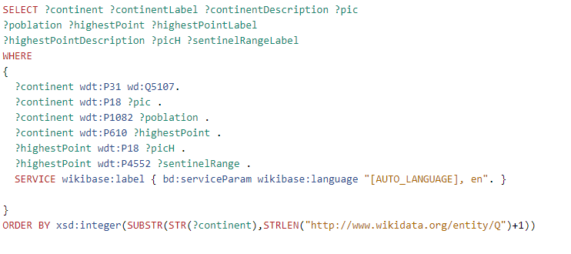

Para este sistema se utilizó javascript para obtener la consulta, y se utilizó el código proporcionado por wikidata para obtener el json. Con el json se utilizó HTML y CSS para presentar la información obtenida.

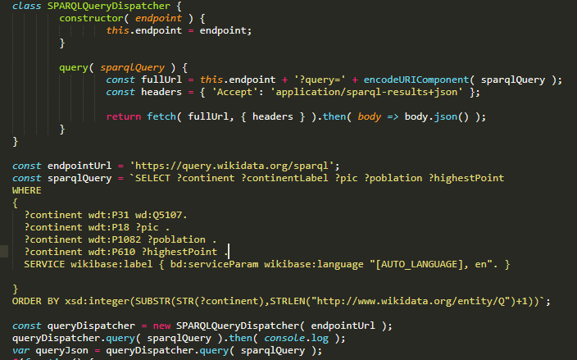

Para poder visualizar la información, se utiliza una cadena acumulativa que luego es enviada en un div a HTML.

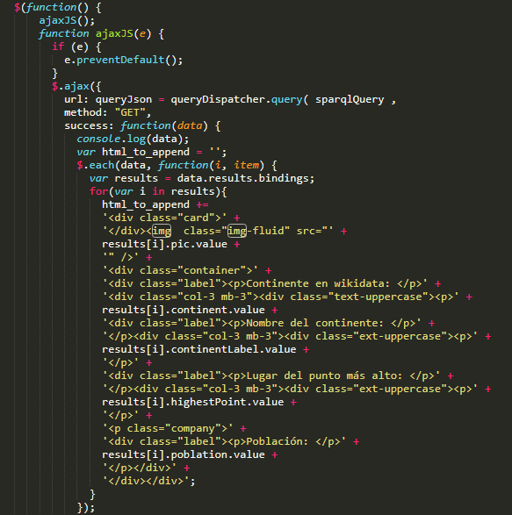

Además, con las imágenes obtenidas se creó un puzle en base a estas imágenes. El usuario puede elegir la imagen a su elección y realizar el rompecabezas.

Para el segundo ejemplo, se tomó como referencia el proyecto creado por el autor Auregann (<https://github.com/Auregann/derdiedas>).

Se obtuvo diferentes sustantivos, que se seleccionaron aleatoriamente donde se obtuvo su género (femenino o masculino) de acuerdo con lenguaje, en este caso español. Esta consulta nos da como resultados varios sustantivos y su género.

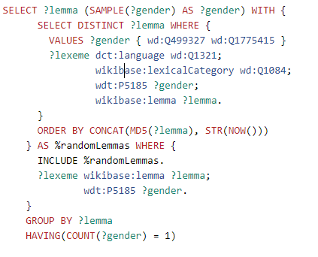

Este sistema está realizado con PHP y utiliza un extremo SPARQL endpoint con una petición GET para enviar directamente la consulta. Este endpoint es: https://query.wikidata.org/bigdata/namespace/wdq/sparql?query={SPARQL}.

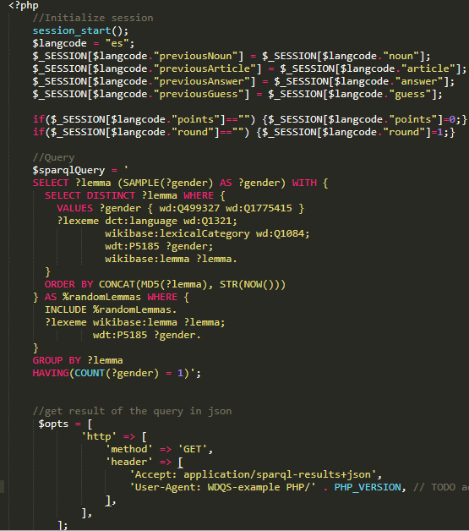

Para poder manejar los artículos el y la se asigna a la entidad correspondiente para el género el valor de el o la, dependiendo del caso.

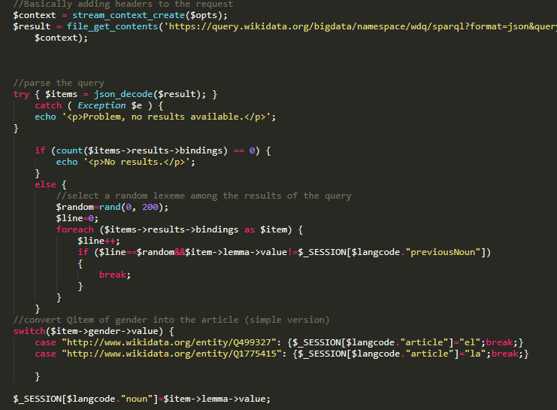

Existen tres escenarios, el primero es que la respuesta sea no lo sé, en ese caso los puntos son 0, si la respuesta es correcta el puntaje será +1 y en caso de que la respuesta sea incorrecta se restará un punto.

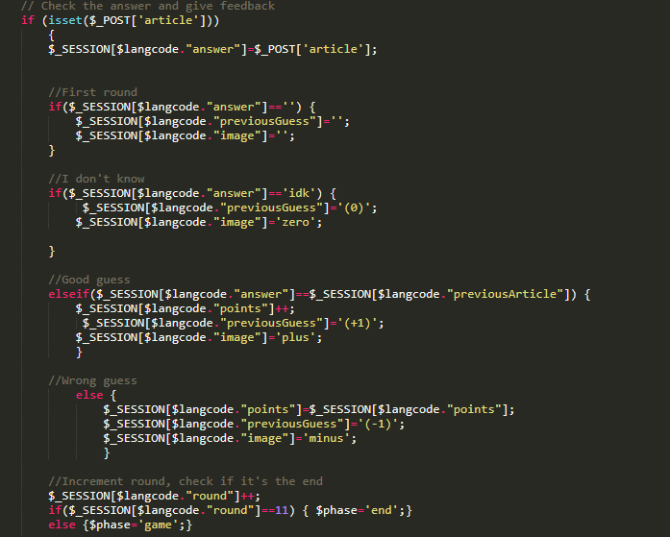

# Resultados

En el primer caso, se presenta tanto la información del continente y a su lado la información del punto más alto.

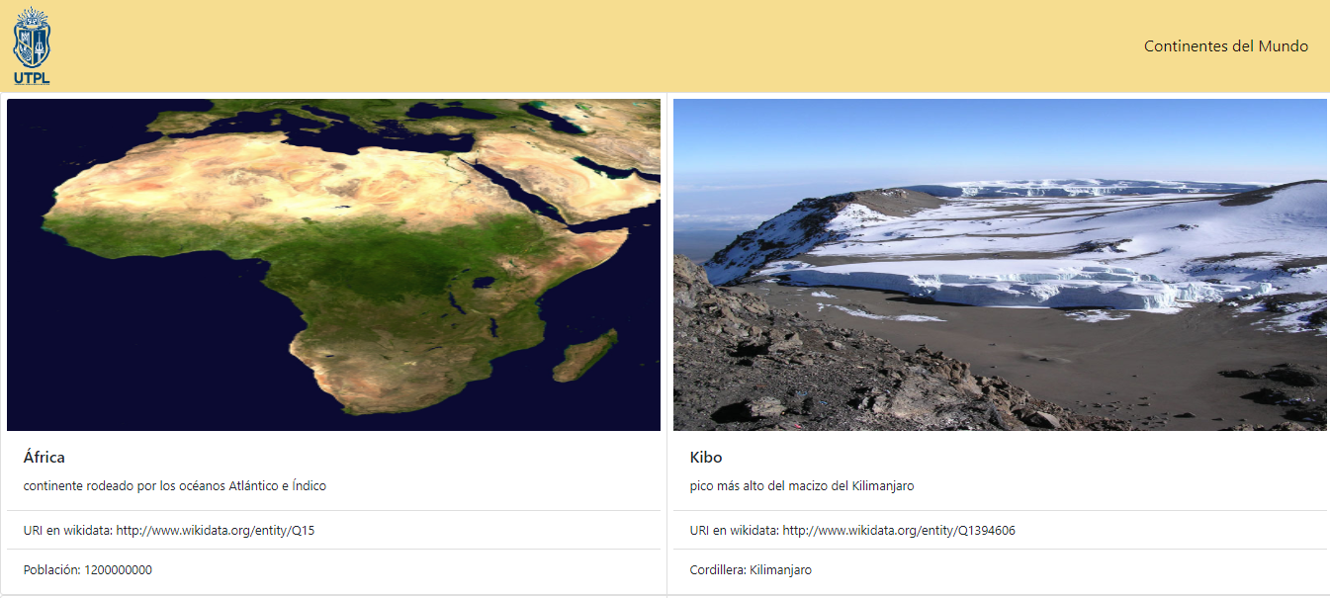

Para el juego, se presentan las diferentes imágenes que se convierten en un puzle que debe ser resuelto.

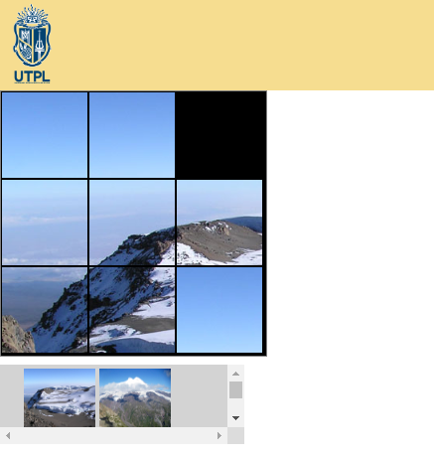

En el siguiente sistema, se presentan las opciones y la palabra, al momento de presionar el botón submit se obtiene la respuesta y se van acumulando los puntos obtenidos o restados.

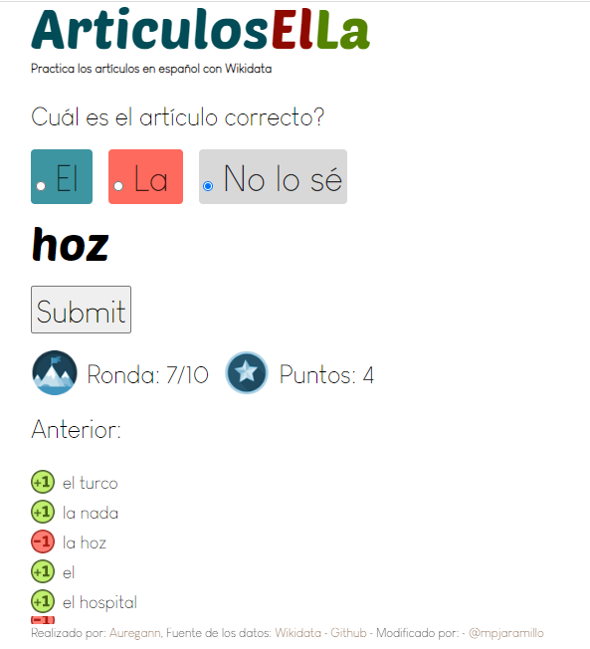

# Conclusiones

Mediante estos sistemas se demuestra el poder que tiene el lenguaje SPARQL, como resultado obtenemos consultas dinámicas que son muy fáciles de manejar y en caso de que se añada información no se necesitará hacer cambios grandes.

Estas herramientas son un gran ejemplo de el poder de la web semántica, el lenguaje SPARQL y los sistemas basados en conocimientos. Son fáciles de manejar y se pueden obtener muy buenos resultados.

# Bibliografía

* Introducing SPARQL: Querying the Semantic Web”. Leigh Dodds. XML.com, 2005. Disponible en <http://www.xml.com/pub/a/2005/11/16/introducing-sparqlquerying-semantic-web>.
* Wikidata:Introducción. Wikidata.org (2020). Disponible en: <https://www.wikidata.org/wiki/Wikidata:Introduction/es>